Пешеходные прогулки для детей дошкольного возраста, как средство оздоровления
Городские дети имеют явные проблемы здоровья. Специалисты НИИ гигиены детей и подростков, существующего под эгидой Министерства здравоохранения, давно говорят о состоянии здоровья ребенка, пришедшего в школу, как о неудовлетворительном. Дети, переступившие школьный порог, имеют низкие показатели физического развития и недостаточный уровень иммунитета. У 35% из них существуют различные соматические заболевания, 15% учеников начальной школы больны хронически. А ведь впереди еще непростая и долгая школьная жизнь – гиподинамичное сидение за партой по несколько часов каждый день.
Ухудшение состояния здоровья, которое получает ребенок за период дошкольного детства, связано не столько с экономическими проблемами и плохой экологией, сколько с недостаточной двигательной активностью. Учеными давно доказана прямая зависимость между ежедневным объемом движения, ростом, развитием и уровнем здоровья детей. Оказывается, нормой для 6-10-летних детей должны быть 15-20 тыс. шагов в сутки. А это около 4-5 часов двигательной активности при энергозатратах в 2500-3000 ккал/сут. Именно такие показатели ведут к высокому иммунитету, низкому уровню заболеваемости и хорошей работоспособности ребенка в школе.
Пешеходные прогулки необходимы для дошкольника. Они не требуют никаких финансовых затрат, долгой подготовки и времени, а положительный эффект от них трудно переоценить.
«Ходить не вредно, вредно не ходить!» Эта мудрость пришла к нам из древности. Пешая ходьба – самый простой вид физической активности, который практически не имеет противопоказаний. Прогулка – отличное оздоровительное средство. И преодоление небольшого маршрута по ближайшему к дому лесу или парку – прекрасный способ укрепления здоровья малыша.
Во время пешего движения ткани организма равномерно насыщаются кислородом, улучшается координация движений и укрепляется мышечная система организма. А если сделать такие прогулки регулярными, у ребенка будет развиваться также общая выносливость, гибкость и силовые способности. А небольшие путешествия по лесным опушкам очень много могут дать ребенку в плане познания окружающего мира. Лес – это всегда раскрытая книга и живой призыв к познанию. И путешествия по нему хороши в любое время года.
Основным способом узнать новое во время прогулки является не рассказ взрослого и не предварительное чтение книги о природе, а непосредственное наблюдение. Природа хороша именно тем, что не требует от взрослого длинных монологов и объяснений. Здесь важно учить ребенка другому – наблюдать за происходящим вокруг него, видеть сезонные изменения, замечать необычные цветы и ветки, обращать внимание на пение птиц, звуки насекомых и шелест листьев.
Пешеходные прогулки можно с успехом использовать для развития речи ребенка. Само пребывание в лесу рождает у малыша сильный эмоциональный подъем. А на этом фоне простой разговор о красоте увиденного может подтолкнуть ребенка к описательному рассказу, и даже творческим порывам – созданию небольшого прозаического текста или стихотворения. Эмоциональное описание увиденного в лесу побуждает ребенка говорить образно, использовать новые слова и эпитеты. А развитие речи влечет за собой и большую свободу мышления.
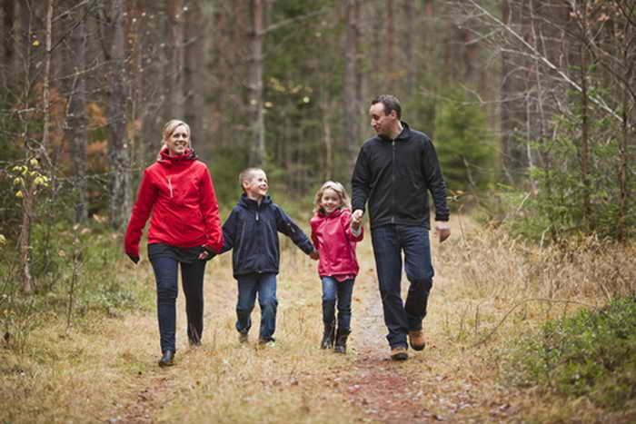

К тому же, во время прогулки разговор между взрослым и ребенком получается естественным, простым и приятным. Он строится не от проблем – «кто, что должен делать», а от череды видимых вокруг образов. Получается живой диалог о впечатлениях от увиденного. Именно такое, основанное на пережитых чувствах общение, всегда становится базой для взаимного доверия, принятия и интереса. И как ни парадоксально звучит, иногда, чтобы лучше узнать друг друга, нужно вместе сходить на прогулку. Ничто так не сближает родных людей, как совместные переживания и радость открытий. Такие маленькие путешествия помогут ребенку узнать истину, что он также является частью природы и воспитают любовь к ней. А любовь к природе — великое чувство, которое помогает нам становиться великодушнее, ответственнее и справедливее. И дело, как всегда, остается за малым – найти время и отправиться в дорогу!
Пешеходная ходьба — самая безопасная форма физической активности, которая все же таит в себе очень низкий риск получения травм.
Вот несколько советов при ходьбе:
-Держите голову и смотрите вперед, подбородок параллельно земле.
-Напрягайте мягко мышцы живота одновременно с каждым шагом.
-Свободно махайте руками, держа локти слегка согнутыми.
-Поддерживайте вертикальное положение: спина прямая, но не сгорбившись вперед или наклоненная назад.
-Делайте прокатку ноги с пятки на носок.
-Старайтесь расслабить плечи и шею.
-Прогулки по одному и тому же маршруту очень скучны. Добавьте немного приключений и поменяйте место спортивной ходьбы.
Будьте здоровы!

